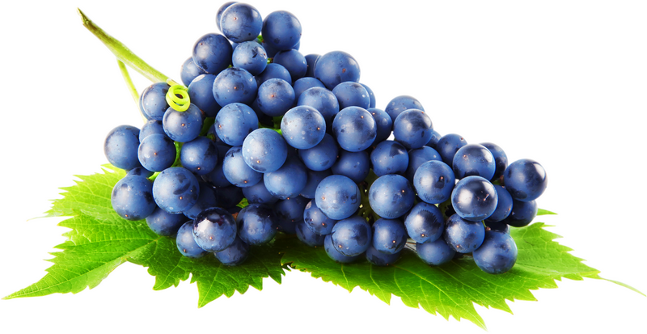 DECOUVERTE DE L’ALLIER 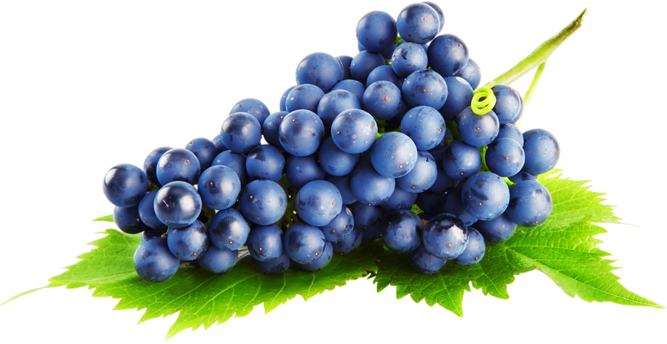
Du jeudi 22 au lundi 26 septembre 2022

1er jour:
Départ de votre commune vers 6h00 en direction de l’Auvergne. Petit déjeuner libre en cours de route. Déjeuner sur Vichy. Visite commentée de cette ville thermale à bord d’un petit train touristique. Appelée aussi « la Reine des villes d’eaux », Vichy saura vous séduire par son architecture foisonnante, son Opéra art nouveau, ses centres thermaux, ses parcs et jardins ou ses quartiers luxueux. Visite commentée de la confiserie Moinet qui fabrique, entre autres, les pastilles de Vichy. Installation, dîner et nuit à l’hôtel en centre-ville de Vichy. | 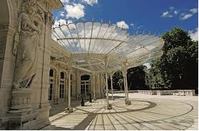
2ème jour:
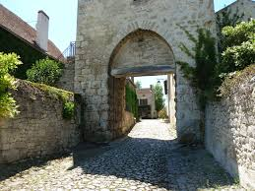 | Petit déjeuner et visite guidée de Charroux, classé « plus beau village de France ». De petites pépites s’y cachent, comme l’église du clocher tronqué ou des maisons de caractère. Visite libre de la moutarderie. Déjeuner dans un restaurant gastronomique. Découverte des gorges de la Sioule en autocar, de Souvigny jusqu’au pont roman de Menat. Cet endroit vous propose une large palette de paysages et d’activités entre rivière, vignes et charmants villages. Dégustation de vin de Saint Pourçain. Dîner et nuit à l’hôtel.

3eme jour:
Petit-Déjeuner. Départ pour le Puy de Dôme avec montée et descente en train à crémaillère. Promenade libre sur le site. Vous aurez un panorama exceptionnel sur toutes la chaîne des Puys. Ensuite, pour bien comprendre ce qu’est un volcan, direction le Puy de Lempteguy où, après le déjeuner, tous les secrets de la volcanologie seront percés grâce à ce volcan à « ciel ouvert » que vous découvrirez en petit train et à travers un parcours ludique et interactif.  Retour à l’hôtel pour le dîner et la nuit. | 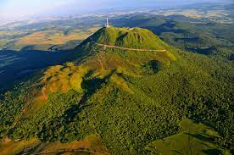

4ème jour:

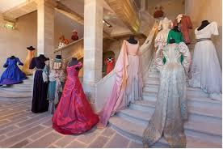 | Petit déjeuner. Direction Moulins, capitale du Duché du Bourbonnais. Visite guidée du CNCS, première structure de conservation du patrimoine matériel des théâtres et Opéra de France. Le tout sous une décoration signée Christian Lacroix ! Déjeuner. Visite d’une pagode à Noyant d’Allier. En 1954, une communauté asiatique remplace les mineurs de Noyant. Dans les années 80, cette dernière édifie une pagode et des statues pour célébrer le culte de Bouddha. Enfin, visite commentée de la ferme des Villars qui transforme du lait de chèvres en délicieux fromages. Dégustation. Retour à l’hôtel pour le dîner et la nuit.

5ème jour:  Après le petit déjeuner, route vers Thiers. Visite guidée d’un atelier de fabrication du célèbre couteau de Thiers. Tour en petit train touristique pour découvrir les charmes de cette petite ville. Déjeuner au restaurant et route de retour vers votre ville pour une arrivée prévue vers 20h00. | 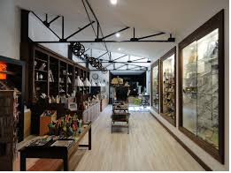

Nous vous souhaitons un agréable voyage

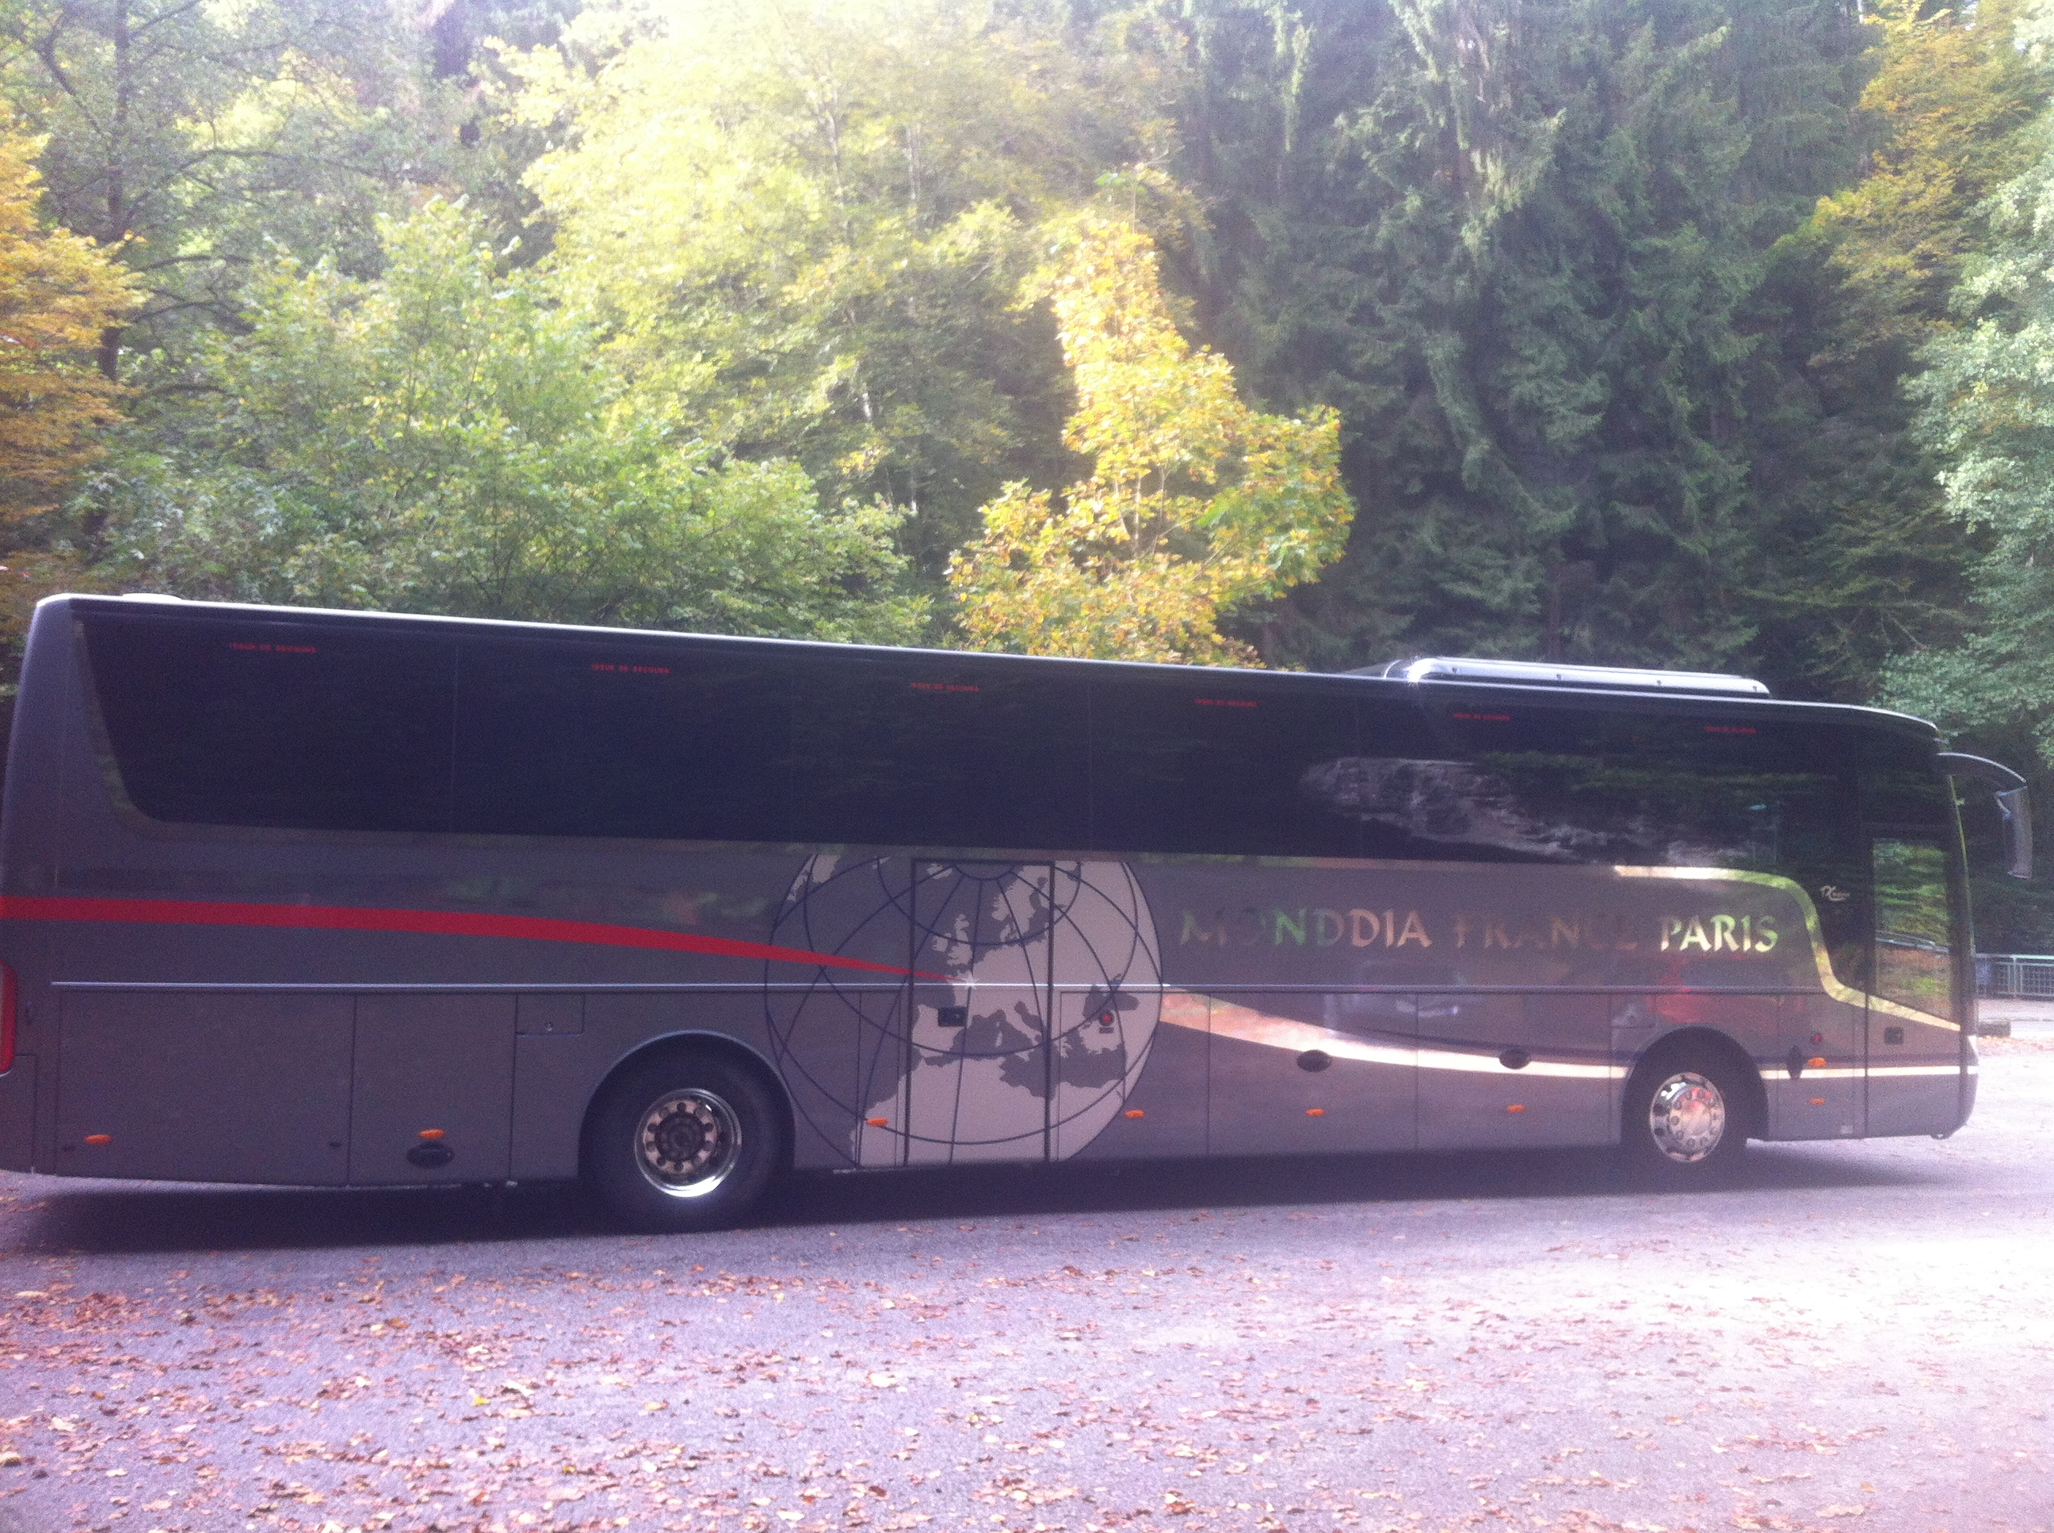 | MONDDIA FRANCE  38 rue de l’Ouest -78200 Magnanville  Tel : 01.34.76.98.46  Fax : 01.30.92.07.95

Pour faire suite à votre demande de séjour en Allier d’une durée de 5 jours/4 nuits, nous vous envoyons notre meilleure proposition tarifaire :

Prix par personne : - Base 51 personnes : 602 €
- Base 41 personnes : 630 €
- Base 31 personnes : 675 €

Ce prix comprend :
- le transport en autocar grand tourisme (WC, climatisation, vidéo, sièges inclinables)
- l’hébergement en hôtel *** (base chambre double)
- La pension complète du déjeuner J1 au déjeuner J4
- la taxe de séjour
- les boissons aux repas (1/4 vin + café le midi, ¼ vin le soir)
- les visites mentionnées au programme
- l’assurance annulation

Ce prix ne comprend pas :
- Les extras, pourboires et dépenses personnelles
- Tout ce qui n’est pas mentionné au programme
- Le supplément chambre single (+128 € / pers. /4 nuits). Nombre limité de chambres single.

Conditions de réservation :
25% d’acompte à réception de la facture, le solde à régler 1 mois avant l’arrivée

Nous restons à votre disposition pour aménager l’organisation de ce séjour, n’hésitez pas à nous contacter pour en débattre de vive voix.

Fait à Magnanville le 09/03/22
Pour le service commercial,
Florian MORICE

